Министерство науки и высшего образования Российской Федерации

Федеральное государственное бюджетное образовательное учреждение высшего образования «Санкт-Петербургский государственный морской технический университет»  
 (СПБГМТУ)

|  |
| --- |
|  |

**Лабораторная работа №1**

|  |
| --- |
|  |

|  |
| --- |
| Выполнила студентка группы 20121 |
| Кашина Э.С. |
| Проверил преподаватель |
| Поделенюк Павел Петрович |

Санкт-Петербург

2023 год.

**Цель работы**

Цели данной работы:

* научиться работать с файлами;
* работать с несколькими функциями, а не только с main;
* реализовать рекурсивную функцию.

**Ход работы:**

Данная программа состоит их двух функций: функции main() – главной функции и функции signs() – рекурсивной функции.

Алгоритм работы главной функции:

1. Получение данных из файла.
2. С помощью срезов присвоение элементам значений (число элементов, сумму) и список (числа, сумму которых нужно получить).
3. Создание переменной, которая вызовет рекурсивную функцию.
4. С помощью цикла for, который проходит по длине списка с полученными знаками, в переменную с результатом каждую итерацию добавляется строка в виде числа и знак. После завершения цикла с помощью индекса [-1] получаю последнее число и добавляю его к результату, используя конкатенацию строк. Также добавляю в результат ‘=’ и переменную, отвечающую за сумму, которую необходимо было получить.
5. Создаю условие: если длина списка, в котором хранятся знаки больше 0, то вывожу в файл результат, если же список пуст – вывожу в файл ‘no solution’
6. Закрываю файл.

Алгоритм работы рекурсивной функции:

1. В функцию передаются аргументы, отвечающие за: числа(между которыми необходимо расставить знаки), количество, текущую сумму(которую будет возвращать рекурсия), массив, куда буду записываться знаки, необходимая сумма(сумма, которую мы должны получить по условию)
2. Создаю два условия для выхода из рекурсии. Первое условие заключается в том, что текущая сумма будет равна необходимой сумме и то, что рекурсия пройдет по всем числам из списка. Тогда функция вернет последовательность знаков. Второе условие заключается в том, что рекурсия прошла по всем элементам списка, но текущая сумма не равна необходимой сумме. Тогда функция вернет пустой список.
3. Сама же рекурсивная функция возвращает обращение к этой же функции, которая будет складывать или вычитать текущую сумму, с текущим элементом и возвращать знак. Таким образом получается дерево рекурсии, например:

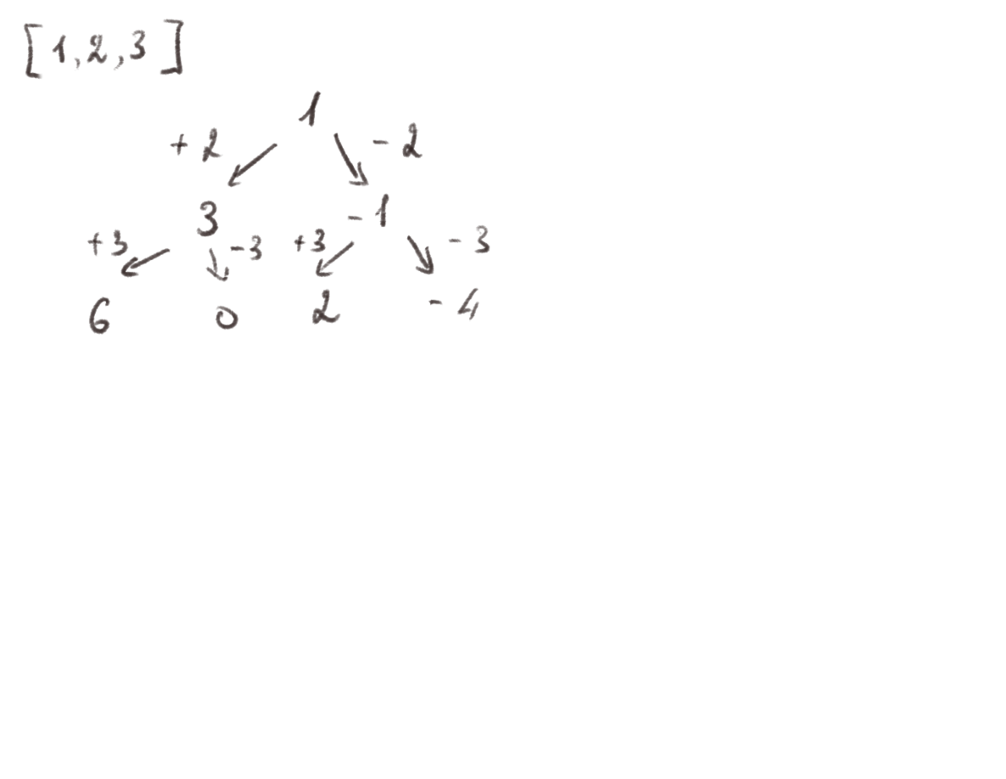

**Результаты работы**

Функция рекурсии:

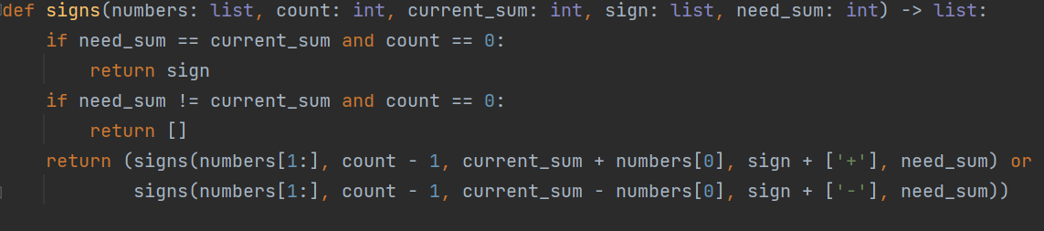

Главная функция:

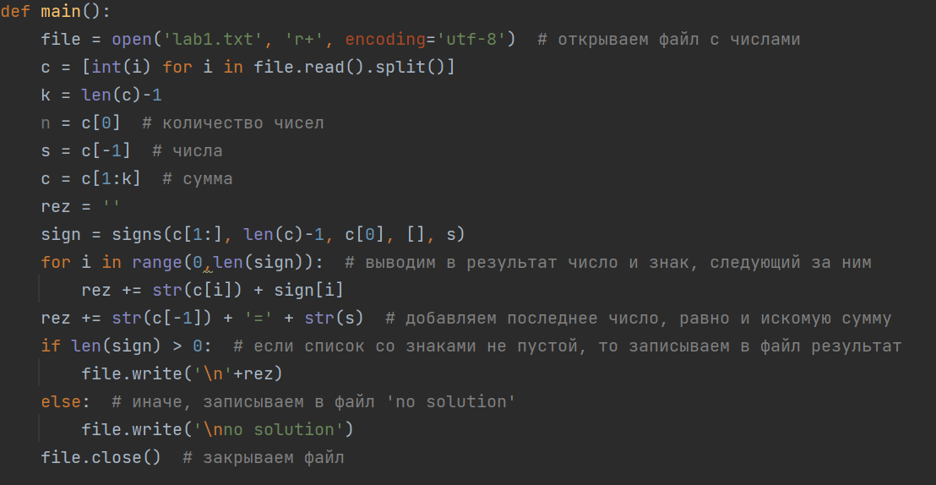

Вызов главной функции:

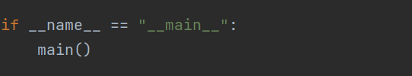

Результаты работы программы:

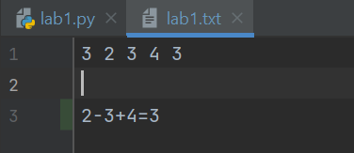

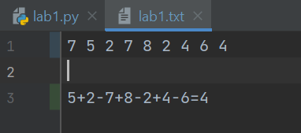

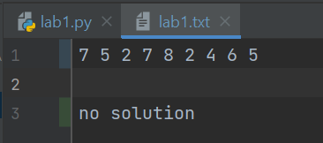

**Вывод**

В результате выполнения данной работы были достигнуты поставленные цели, а именно: получены навыки работы с файлами, практика в работе с несколькими функциями, а также практика в создании и работе с рекурсивной функцией.